1ère STS – Chapitre III – Systèmes de deux équations linéaires à deux inconnues

I- Parallélisme de deux droites du plan

Dans le plan rapporté à un repère, deux droites sont parallèles
- Soit si elles ont toutes deux une équation de la forme x = c
- Soit si elles ont le même coefficient directeur.

Exemples : (d) d’équation y = 5x + 3 et (d’) d’équation y = 5x − 2 sont parallèles car elles ont le même coefficient directeur : 5

II- Système de deux équations linéaires à deux inconnues

(S) est un système de deux équations à deux inconnues.

Les solutions de tels systèmes sont des couples (x,y) tels que, si on remplace x et y par leurs valeurs dans les deux équations, les deux égalités soient vraies.

Ici : ( 2 ; − 1 ) est solution de ce système parce que 3 × 2 + ( − 1 ) = 5 et − 2 + 4 × (− 1 ) = − 6
Mais ( − 2 ; 11 ) n’est pas solution du système.
En effet : 3 × ( − 2 ) + 11 = 5 mais − ( − 2 ) + 4 × 11 = 46 46 ≠ − 6
(la seconde égalité n’est pas vraie )

III- Nombre de solutions d’un système linéaire de deux équations à deux inconnues.

Un système linéaire peut être représenté, dans un repère, par deux droites.
- Si ces deux droites se coupent en un point, le système admet une solution : le couple de coordonnées de ce point. (Exemple 1)
- Si ces deux droites sont strictement parallèles, le système n’a pas de solution (Exemple 2)
- Si ces deux droites sont confondues, tous les couples de coordonnées de tous les points de la droite sont solution (Exemple 3)

Exemple 1 : (S₁)  (S₁) ⇔  (S₁) ⇔  (d) et (d’) sont sécantes.  Il y a donc un couple (x,y) solution.  On a y = − 2x + 1 = x − 2  Donc − 2x + 1 = x − 2 ⇔ − 3x = − 3 ⇔  = − 2 × 1 + 1 =  S = { ( 1 ; − 1 )} | 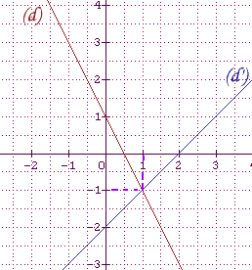  Graphique : (d) d’équation y = − 2x + 1  et (d’) d’équation y = x − 2  se coupent au point de coordonnées ( 1 ; − 1 ).  Le couple ( 1 ; − 1 ) est solution du système.

Exemple 2 : (S₂)  (S₂) ⇔  (S₂) ⇔  (d) et (d’) sont strictement parallèles.  (elles ont même coefficient directeur mais des ordonnées à l’origine différentes)  Donc le système n’a pas de solution.  S = ∅ | 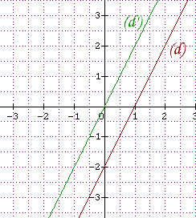  Graphique : (d) d’équation y = 2x − 2  et (d’) d’équation y = 2x

Exemple 2 : (S₃)  (S₃) ⇔  (S₃) ⇔  (d) et (d’) sont confondues.  Donc le système a une infinité de solutions, qui sont, pour chacune, les coordonnées d’un point de la droite (d) ou (d’).  S = { (x ;y ) tels que y = x − 1}  (L’ensemble des solutions est l’ensemble des couples (x,y) tels que y = x − 1 ) | 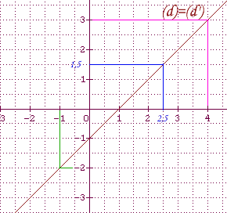  Graphique : (d) et (d’) ont pour équation y = x + 1
Exemples de couples-solutions : (4 ;3) (2,5 ; 1,5) ( − 1 ; − 2 ) ( − 10 ; − 11 ) etc …

Connaître le nombre de solutions d’un système linéaire grâce au déterminant (pas au programme, mais bien pratique) :

Soit (S) un système linéaire. (S)
On calcule le déterminant = ab’ − ba’

- Si ce déterminant est différent de 0,
les coefficients a, b et a’, b’ ne sont pas proportionnels
Donc les droites ne sont pas parallèles
Donc le système admet un unique couple (x,y) solution

- Si ce déterminant vaut 0,
alors les coefficients a,b et a’, b’ sont proportionnels
Donc les droites sont soit strictement parallèles, soit confondues

Confondues si a, b, c et a’, b’, c’ sont proportionnels
Strictement parallèles dans le cas contraire.

(Pour savoir si a, b, c et a’, b’, c’ sont proportionnels, on peut voir si les rapports ; et sont égaux
Ou encore calculer le déterminant et voir s’il vaut 0)
Exemple 1 : (S₁) = 2 × 2 − ( − 2 ) × 1 = 6 6 ≠ 0
Le système admet un seul couple solution

Exemple 2 : (S₂) = 4 × 2 − ( − 4 ) × ( − 2 ) = 0
Le système admet soit une infinité de solutions, soit aucune
On calcule = 4 × 0 − ( − 4 ) × ( − 4 ) = − 16 − 16 ≠ 0
Le système n’admet aucune solution

Exemple 3 : (S₃) On a = = −
Les coefficients sont proportionnels dans les deux équations. Donc le système admet une infinité de solutions.

IV – Résolution d’un système de deux équations à deux inconnues par substitution.

(à faire une fois qu’on sait que le système n’admet qu’un seul couple solution)

Résolvons (S) = 3 × 4 − ( − 1 )× 1 = 13 13 ≠ 0
(S) admet donc un seul couple solution.

(S) ⇔
(S) ⇔ On calcule x en gardant intacte l’autre équation
(S) ⇔
(S) ⇔ Une fois x calculé, on le remplace par sa valeur dans l’autre équation.
(S) ⇔

